Технічне завдання
для проведення тендера на улаштування бетоних площадок

- Вид заявки: улаштування бетоних площадок під монтаж двух стоечного підйомника(4т)
- Місце робіт: м. Бровари, вул. Онікіенка Олега
- Терміни виконання робіт: 7 к.д.

Схема монтажу
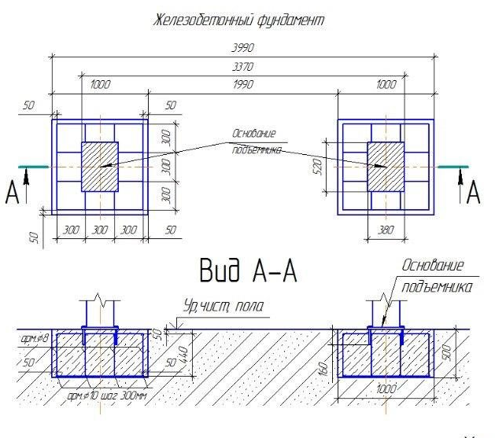

Вхідні дані:
Розмір площадок 1000*1000мм
Необхідно виконати наступні роботи:
1.демонтаж існуючого бетону товщ. 150мм -0,3м3
2. розробка грунта вручну -0,7 м3
3.підсипка щебнем товщ. 100мм з трамбуванням -0,2м3
4.армування арматурою ф10 крок 300мм -20кг
5.армування арматурою ф8 -7 кг
6.заливка бетоном м400 -1м3

Матеріали для виконання робіт поставляє підрядник.

- УЧАСНИК ТЕНДЕРУ ПОВИНЕН ВІДПОВІДАТИ НАСТУПНИМ КВАЛІФІКАЦІЙНИМ ВИМОГАМ:
- мати відповідні Ліцензії, Кваліфікаційні сертифікати відповідальних виконавців окремих видів робіт;
- мати працівників відповідної кваліфікації, які мають необхідні знання і досвід для виконання робіт відповідно до вимог Технічного завдання;
- КОНФІДЕНЦІЙНІСТЬ
- Сторони вважають конфіденційною (комерційною таємницею) всю інформацію, передану один одному в ході проведення процедури.
- Сторони не повинні відкривати таку інформацію кому б то не було, за винятком випадків, коли інформація є загальнодоступною, або за взаємною письмовою згодою Сторін.
- Перелік або структура розділів, які повинні бути окремо виділені у наданій ціновій пропозиції:
- комерційну пропозицію з вартістю робіт та матеріалів
- графік виконання робіт.
- умови оплати.
- гарантійний термін на виконані роботи.

